Приложение №2

Дидактическая игра «Друзья и враги природы».
Дидактические задачи: закреплять представления детей о том, какие действия человека полезны, а какие вредны природе, подвести детей к пониманию противоречия: мне нравится ….…, а природе это вредно…, поэтому можно…и природе это не повредит…
Игровая задача: правильно разложить сюжетные картинки с изображением действий человека в природе в зависимости от их полезности – вредности.
Игровые действия: к «Веселой »полянке положить картинки с полезными действиями человека, а к «Грустной» - с вредными для природы.
Правила игры: быть внимательным, в случае ошибки – исправления не допускаются. Верное решение игровой задачи поощряется значком.
Оборудование игры: карточки с изображением «веселой и грустной» полянки. Сюжетные картинки с изображением действий человека в природе
(сбор букета, высадка саженцев, разведение костра и т. д.). Поощрительные значки.

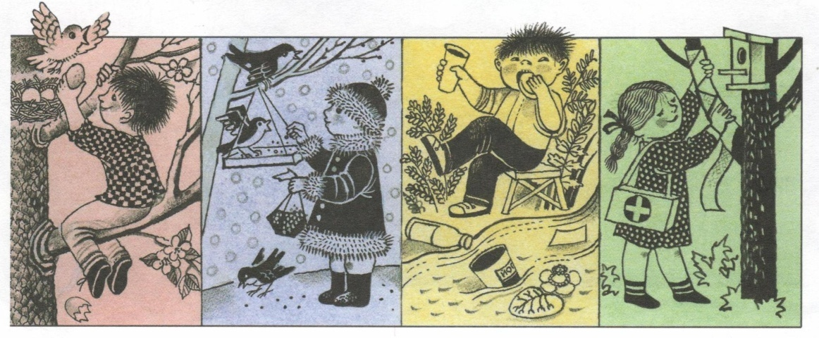
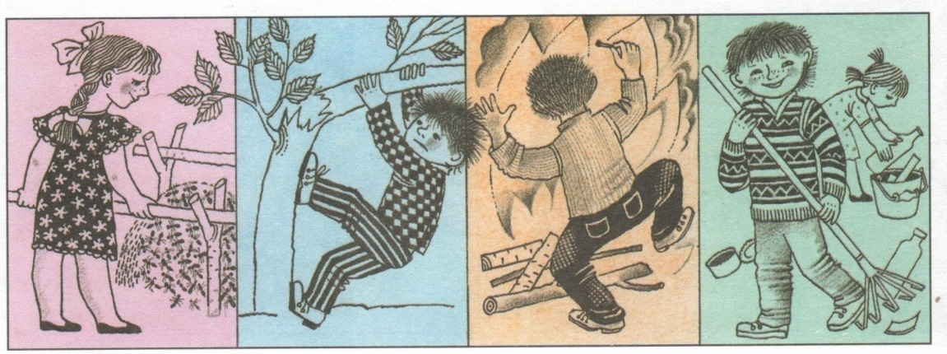
Дидактическая игра «Друзья и враги природы»

Дидактическая игра «Что будет если…»
Дидактические задачи: показать ребенку, что в природе все взаимосвязано. Каждый человек должен внимательно и бережно относиться к природе; учить устанавливать простейшие причинно-следственные связи и отношения.
Игровая задача: подумать и сказать, что было бы…
Игровые действия: слушать вопрос воспитателя и ясно, четко, с опорой на полученные знания отвечать на него.
Правила игры: не мешать друг другу слушать,и отвечать, при необходимости дополнять друг друга.
Примерное содержание вопросов: Что будет если…
- Оставлять после пикника на природе мусор;
- Собирать букеты из полевых цветов;
- Ловить бабочек;
- И т.д.

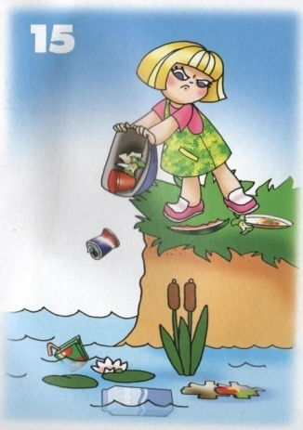 | 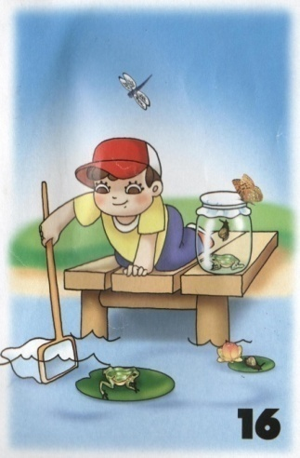 | 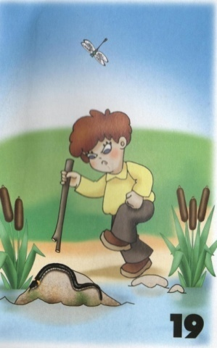
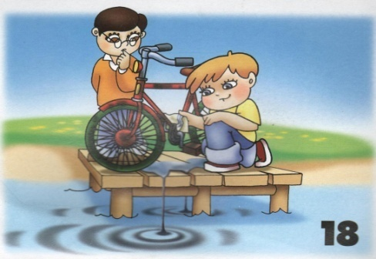 | 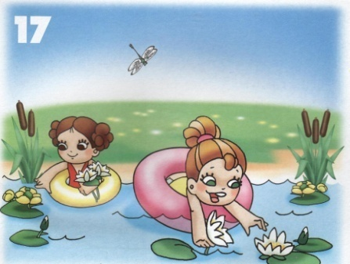 | Дидактическая игра  «Что будет, если…» по экосистеме водоем

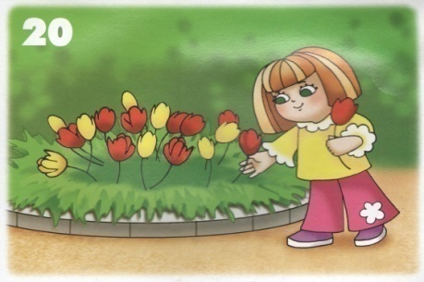 | 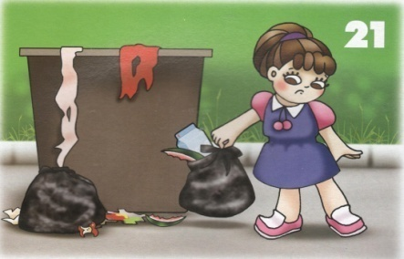 | 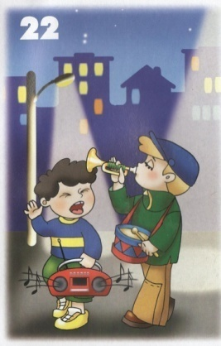
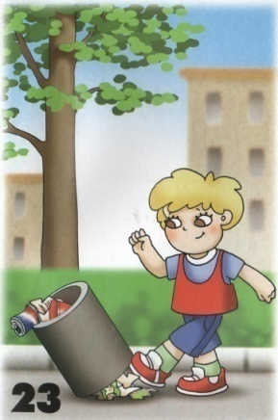 | 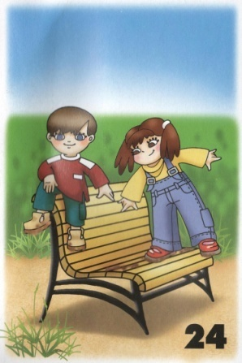 | 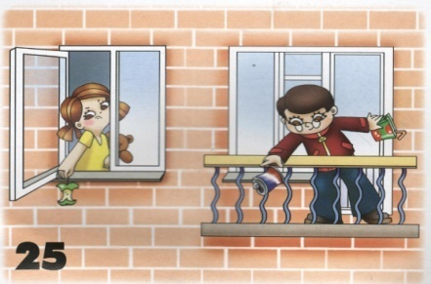
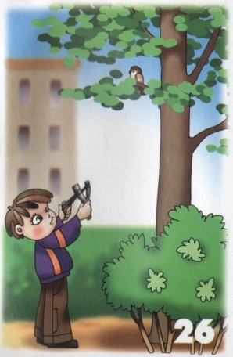 | 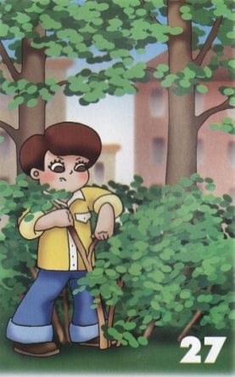 | 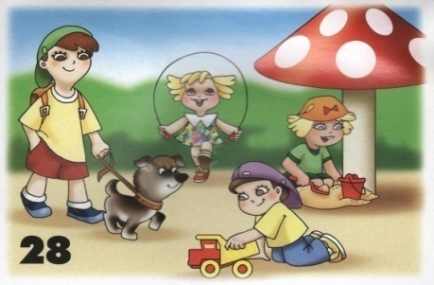
Дидактическая игра «Что будет, если…» по экосистеме город

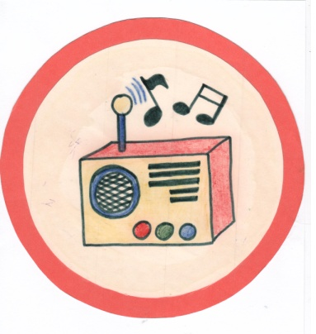 | 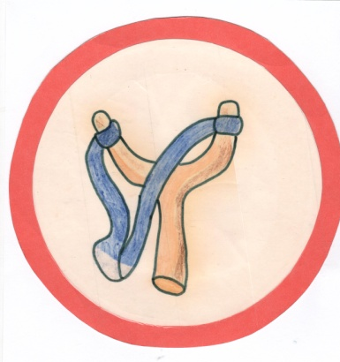 | 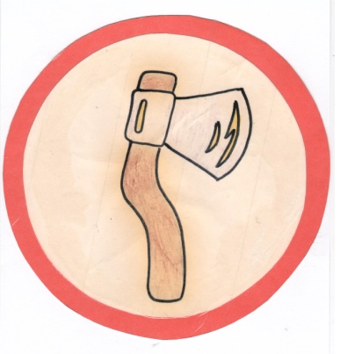
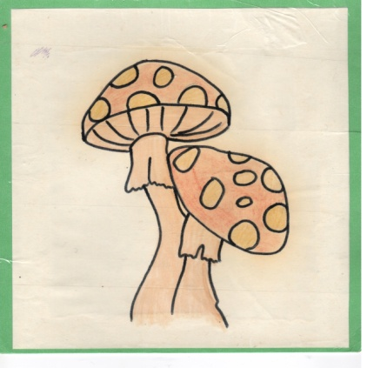 | 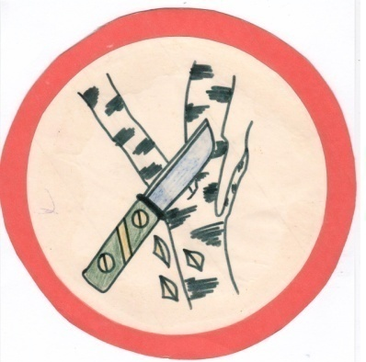 | 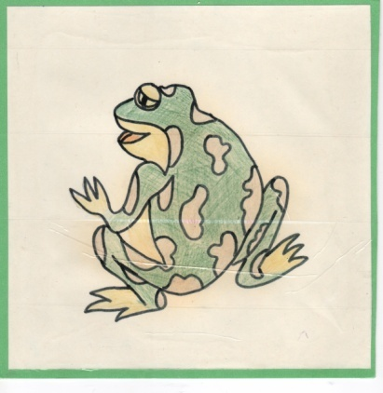
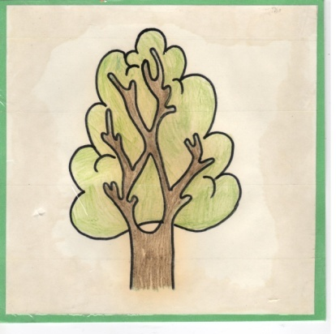 | 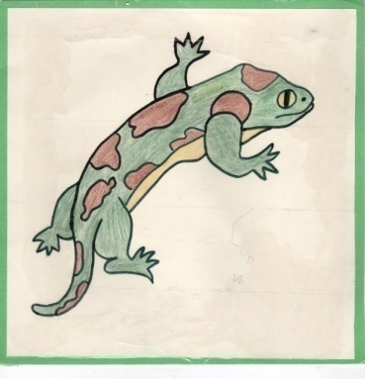 | 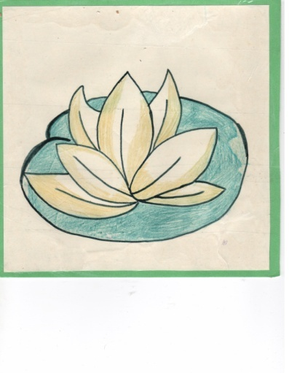
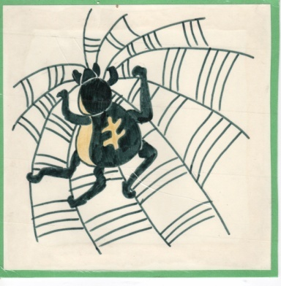 | 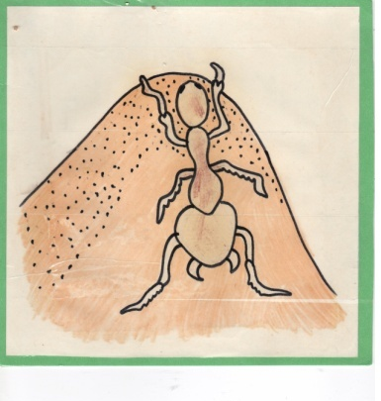 | 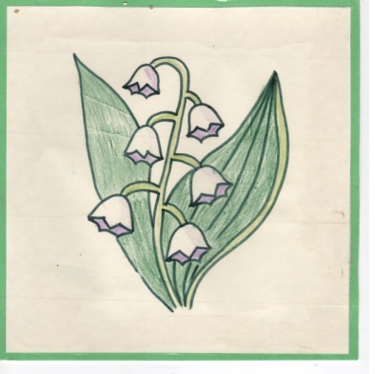
Дидактическая игра «Экологический светофор»

